GUÍA DE MATEMÁTICAS

Nombre: | Curso: 3°A | Fecha: semana N°11
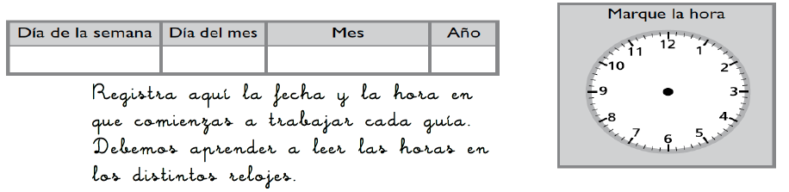

¿QUÉ APRENDEREMOS?
Objetivo (s): Leer números y representarlos en forma concreta, pictórica y simbólica.
Contenidos: Numeración
Objetivo de la semana: Demostrar la aproximación por redondeo por medio de su aplicación en el sistema monetario nacional.
Habilidad: Demostrar
¿Qué necesito saber?
Para comenzar necesitas recordar que la habilidad de demostrar es hacer uso de la información para dar resopuestas correctas a cada situación planteada

Aproximar es encontrar un número cercano a un número dado. Un número se puede aproximar por redondeo a cualquiera de sus cifras, la decena, centena o unidad de mil más cercana. Para entenderlo usaremos una ley chilena que sacó de circulación la moneda de $1 y la de $5 a partir de 1º de noviembre de 2017, para lo que se tuvo que usar un forma de redondeo para pagos con dinero que terminen en digito entre 1 y 9. Observa el afiche publicitario y contesta las siguientes preguntas.

1. La finalidad del afiche es:

- Contar una historia de las monedas de $1 y $5
- Expresar la tristeza de las monedas de $1 y $5 por que ya no servirán para pagar.
- Informar que las monedas de $1 y $5 ya no se usarán para pagar.

2. Si el valor de un producto es de $785 debo pagar ________

Si el valor de un producto es de $786 debo pagar ________
¡Muy bien! la finalidad del afiche que acabas de leer tiene por objetivo informar que las monedas de $1 y $5 ya no se usarán para pagar. Y en el caso que un producto tenga un valor de $785 debo pagar $780, en cambio si vale $786 debo pagar $790.
Por lo que, si el precio termina entre $1 y $5, se redondea hacia abajo, es decir, hacia la decena inferior, y si termina entre $6 y $9, hacia arriba, es decir, hacia la decena superior. Esto es obligatorio para consumidores y empresas, pues así lo indica la Ley.

Aproximaciones por redondeo
Número | A la decena
123 | 120
234
278
289

1. Completa la tabla con las aproximaciones por redondeo de cada número. Sigue el ejemplo.

Continuemos…

En los casos anteriores aproximamos por redondeo a la decena mas cercana pero si necesitamos hacerlo a la centena mas cercana debemos usar el mismo procedimiento pero poniendo atención en posición de las decenas para determinar la centena mas cercana

Aproximaciones por redondeo
Número | A la centena
123 | 200
234
257
289

También podemos aproximar por redondeo usando la recta numérica.
Si aproximas los números 234 y 257 a la centena más cercana, puedes ver que estos se encuentran entre las centenas 200 y 300; 234 está más cerca de 200, mientras que 257 está mas cerca de 300

1. Redondea los números dados a la posición señalada. Ayúdate utilizando la recta numérica.

a. Redondear 680 a la centena más cercana

b. redondear 893 a la decena más cercana

c. Redondear 126 a la centena más cercana

Para seguir reforzando realiza las actividades del DÍA 2 del texto “¡Aprendo sin parar!” de Matemática.

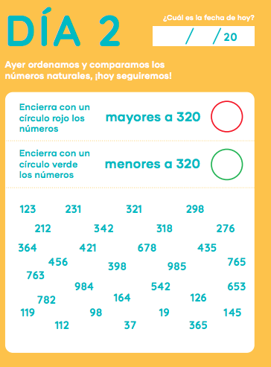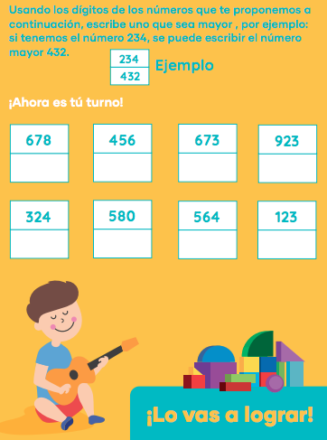

TOMA UNA FOTO DE LOS TICKET DE SALIDA Y ENVIALO A TU PROFESORA de la asignatura de matemáticas
TIKET DE SALIDA
Nombre:_______________ Fecha: _________ Curso:3º A Semana: 9

